Guía de Actividad de Introducción
NOMBRE DE LA ASIGNATURA: | Ecuaciones Diferenciales | TUTOR: | Deivis Galván Cabrera
Nombre del estudiante:

Origen de las Ecuaciones Diferenciales
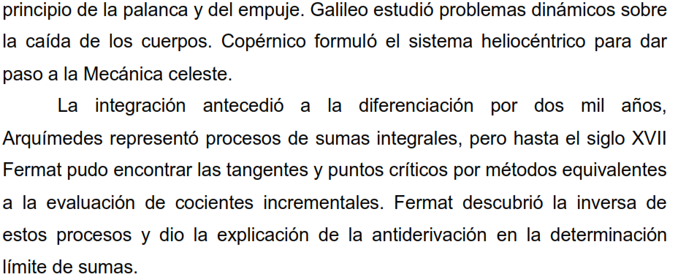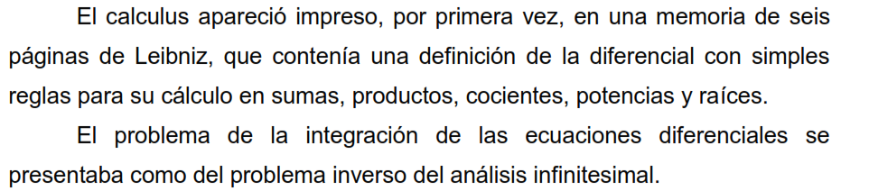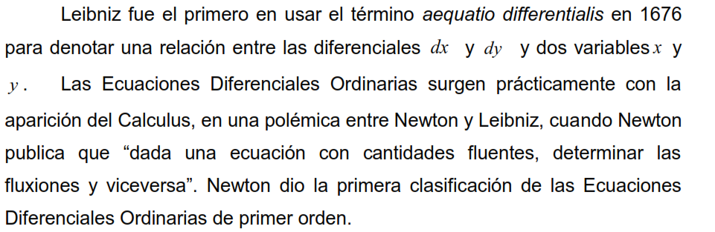
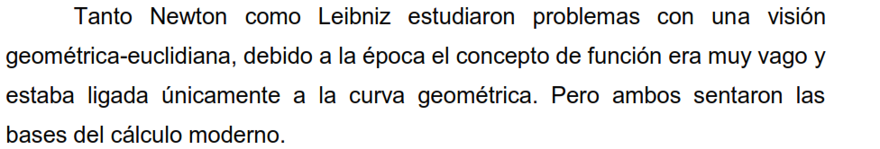
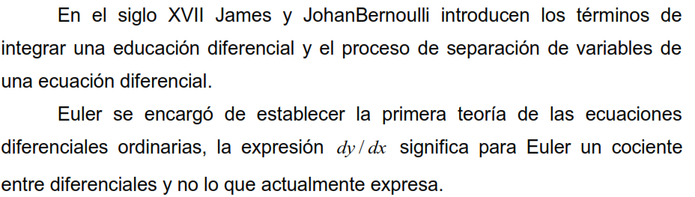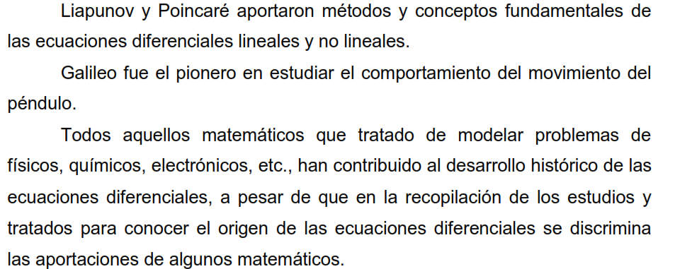

Actividad de Aprendizaje
Realice una consulta documental sobre el origen de las Ecuaciones Diferenciales, donde se evidencie algunos aportes de otros matemáticos que se pudieron haber omitido en el texto anterior

